ΔΙΔΑΣΚΑΛΙΑ -ΠΡΩΙΝΟ ΜΕ ΓΑΛΑ ΚΑΙ ΔΗΜΗΤΡΙΑΚΑ
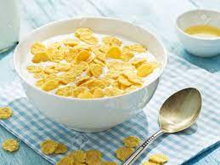

ΤΙ ΥΛΙΚΑ ΘΑ ΧΡΕΙΑΣΤΩ;
- Γάλα και δημητριακά
- Δημητριακά και φρούτα
- Γάλα και φρούτα

ΤΙ ΣΚΕΥΗ ΘΑ ΧΡΕΙΑΣΤΩ;
- Μπολ και κουτάλι
- Μπολ και πιρούνι
- Πιρούνι και κουτάλι

ΜΕ ΠΟΙΑ ΣΕΙΡΑ ΠΡΕΠΕΙ ΝΑ ΒΑΛΩ ΤΑ ΥΛΙΚΑ ΣΤΟ ΜΠΟΛ;
- Βάζω πρώτα το γάλα και μετά ρίχνω το γάλα
- Βάζω πρώτα το γάλα και μετά τα δημητριακά

